MEMORIU DE PREZENTARE

I. DENUMIREA PROIECTULUI : DEMOLARE CLĂDIRE CU DESTINAȚIE PENTRU
ALIMENTARE PUBLICĂ
com. Lăzarea, FN, jud. Harghita

II. TITULAR : MĂNĂSTIREA FRANCISCANĂ LĂZAREA
com. Lăzarea, nr. 549, jud. Harghita

ELABORATOR PROIECT: s.c. LARIX STUDIO s.r.l.
sediul în mun. Gheorgheni, piaţa Libertăţii nr. 8/A

III. Descrierea caracteristicilor fizice ale întregului proiect:
a). - un rezumat al proiectului;
Scopul prezentului proiect este: “ DEMOLARE CLĂDIRE CU DESTINAȚIE PENTRU ALIMENTAŢIE PUBLICĂ“. Amplasamentul este situat în com. Lăzarea, adiacent drumului național E57, la ieşirea din localitate, în direcţia vestică, spre Topliţa.

b). - justificarea necesităţii proiectului;
Clădirea, fiind nefolosită și abandonată de ani de zile, se află în stare de deteriorare avansată, are cu aspect dezordonat, la cererea beneficiarului este propusă spre demolare.

c). Valoarea investiţiei: cca. 30000 ron

d). Perioada de implementare propusă: 6 luni (2020)

e). - planşe reprezentând limitele amplasamentului proiectului, inclusiv orice suprafaţă de teren solicitată pentru a fi folosită temporar (planuri de situaţie şi amplasamente);
Se anexează plan de situaţie reprezentând limitele terenului.

f). - o descriere a caracteristicilor fizice ale întregului proiect, formele fizice ale proiectului (planuri, clădiri, alte structuri, materiale de construcţie etc.)

Caracteristicile construcţiei propuse spre demolare:
Clădirea C1, cu suprafaţă construită Sc = 250,00 m2 şi regim de înălţime S+P, este formată din trei încăperi la parter şi o pivniţă la subsol. Construcţia are 2 accese, principal din curte (pe faţada estică), prin intermediul terasei acoperite, respectiv acces pivniţă, poziţionat pe faţada vestică. Construcţia are o volumetrie simplă şi compactă, cu acoperiş în două ape, învelită cu şindrile. Clădirea are aspect simplu, modest, fără valori arhitecturale semnificative şi nu prezintă elemente decorative sau ornamente.

Se prezintă elementele specifice caracteristice proiectului propus:
- profilul şi capacităţile de producţie;
Construcţia propusă a fost construită în anii 1980-1990, cu destinația pentru alimentație publică, însă nu a fost niciodată dată în funcțiune, nefiind terminată.

- descrierea instalaţiei şi a fluxurilor tehnologice existente pe amplasament (după caz);
- descrierea proceselor de producţie ale proiectului propus, în funcţie de specificul investiţiei, produse şi subproduse obţinute, mărimea, capacitatea;
- materiile prime, energia şi combustibilii utilizaţi, cu modul de asigurare a acestora;
Nu este cazul.

- racordarea la reţelele utilitare existente în zonă;
Nu este cazul, construcția nu este racordată la utilități.

- descrierea lucrărilor de refacere a amplasamentului în zona afectată de execuţia investiţiei;
După demolare amplasamentul va fi umplut și nivelat la nivelul terenului natural.

- căi noi de acces sau schimbări ale celor existente;
Nu este cazul.

- resursele naturale folosite în construcţie şi funcţionare;
Nu este cazul.

- metode folosite în construcţie;
Clădirea (corp C1) este realizată pe fundaţii din beton și piatră, cu placă suport pardoseală din beton armat, cu pereţi din cărămidă ceramică cu goluri verticale, tencuiţi spre exterior, confinate, cu o centură din beton armat. Planşeu peste parter este realizat din grinzi de lemn, cu un acoperiş tip şarpantă din lemn, învelită cu şindrilă, aflat într-o stare de uzură fizică avansată, din cauza umezelii excesive.

- planul de execuţie, cuprinzând faza de construcţie, punerea în funcţiune, exploatare, refacere şi folosire ulterioară;
Construcţia se va demola în baza unei autorizaţii de demolare, estimându-se o perioadă de execuţie de cca. 6 luni. După demolare amplasamentul se va reface în starea inițială.

- relaţia cu alte proiecte existente sau planificate;
Proiectul nu influenţează alte proiecte existente sau planificate, se încadrează în strategia de dezvoltare a beneficiarului.

- detalii privind alternativele care au fost luate în considerare;
Nu este cazul. Reabilitarea structurală, consolidarea şi modernizarea construcţiei ar necesita costuri mari, comparabile cu fondurile necesare construirii unei construcţii noi, în consecinţă se propune demolarea clădirii, în concordanţă cu dorinţa beneficiarului.

- alte activităţi care pot apărea ca urmare a proiectului (de exemplu, extragerea de agregate, asigurarea unor noi surse de apă, surse sau linii de transport al energiei, creşterea numărului de locuinţe, eliminarea apelor uzate şi a deşeurilor);
Nu este cazul.

- alte autorizaţii cerute pentru proiect.
În fază de proiect sunt în curs de obţinere avizele solicitate prin Certificatul de Urbanism.

IV. Descrierea lucrărilor de demolare necesare
Construcţia se va demola în totalitate, baza unei autorizaţii de demolare.
Conform H.G. 856/ 2002, deşeurile rezultate în timpul executării lucrărilor de demolare vor fi depozitate temporar pe terenul proprietarului, sortate în vederea reutilizării materialelor (cărămidă, piatră). Materialul lemnos este netratat şi va fi folosit ca lemn de foc. Deşeurile neutilizabile vor fi depozitate în saci şi evacuate de firme specializate, pe bază de contract, la depozit de deșeuri autorizat. Terenul afectat va fi refăcut după terminarea lucrărilor şi nivelat.
Deşeurile rezultate din demolare, conform HG 856-2002 anexa 2 sunt nepericuloase, din releveu rezultă următoarele cantităţi de deşeuri:
- 17 02 01 lemn : 26.01 m3 – lemn de foc (P), sortat pentru utilizare ulterioară (P);
- 17 05 04 piatră: 90.35 m3 – sortat pentru utilizare ulterioară (P);
- 17 01 02 cărămizi: 38.90 m3 – sortat pentru utilizare ulterioară (P);
- 17 01 01 beton: 36.48 m3 – evacuat de firme specializate, pe bază de contract (DO);

V. Descrierea amplasării proiectului:
- distanţa faţă de graniţe pentru proiecte care cad sub incidenţa Convenţiei privind evaluarea impactului asupra mediului în context transfrontieră, adoptată la Espoo la 25 febr. 1991, ratificată prin Legea nr. 22/2001 cu modificările şi completările ulterioare;
Nu este cazul.

Localizarea amplasamentului în raport cu patrimoniul cultural potrivit Listei Monumentelor Istorice actualizată periodic şi publicată în Monitorul Oficial al României şi a Repertoriului Arheologic Naţional instituit prin OG nr. 43/2000 privind protecţia patrimoniului arheologic şi declararea unor situri arheologice ca zone de interes naţional, republicată, cu modificările şi completările ulterioare;
Terenul se află în zona de protecţie a sitului arheologic, cod RAN 84601.07.

- hărţi, fotografii ale amplasamentului care pot oferi informaţii privind caracteristicile fizice ale mediului, atât naturale, cât şi artificiale şi alte informaţii privind:
- folosinţele actuale şi planificate ale terenului atât pe amplasament, cât şi pe zone adiacente acestuia;
Folosinţa actuală a terenului conform CU : construcţii administrative şi social culturale, fâneaţă. Construcția nu a fost niciodată dată în folosință, nu a existat o activitate economică.

- politici de zonare şi de folosire a terenului;
Conform Certificatului de Urbanism nr. 34 din 27.09.2019, eliberat de Comuna Lăzarea, amplasamentul este reglementat prin PUG al localității, se află în extravilan şi parţial în intravilan, în Trup 5 – UTR 1 - zonă spaţii verzi, sport, agrement, protecție, subzonă agrement. Folosinţa actuală a terenului: construcţii administrative şi social culturale, fâneaţă.
Terenul se află în zona de protecţie a sitului arheologic, cod RAN 84601.07.

- arealele sensibile;
Suprafata terenului studiat este inclus in situl Natura 2000 – ROSPA0033 – Depresiunea si Muntii
Giurgeului, fiind pozitionat la periferia acesteia, adiacent DE 578.

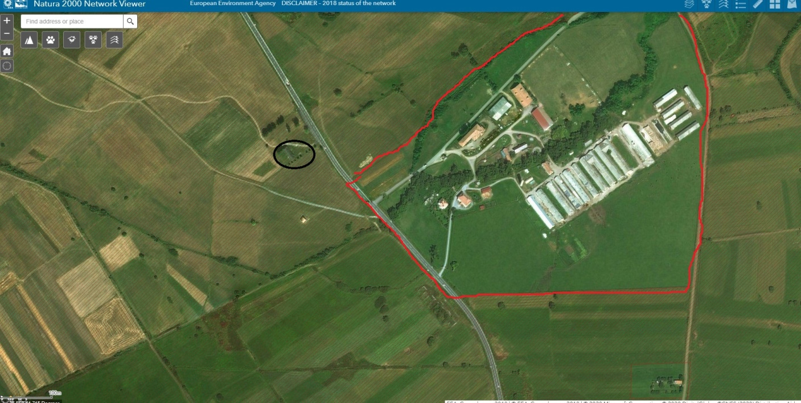
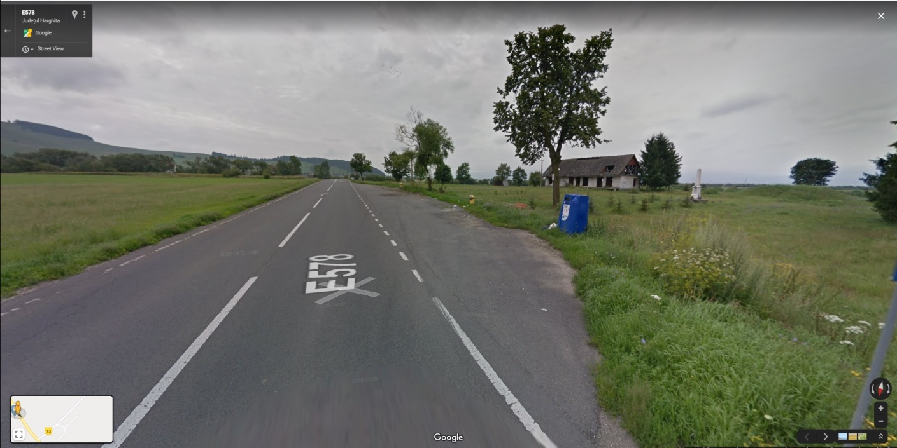

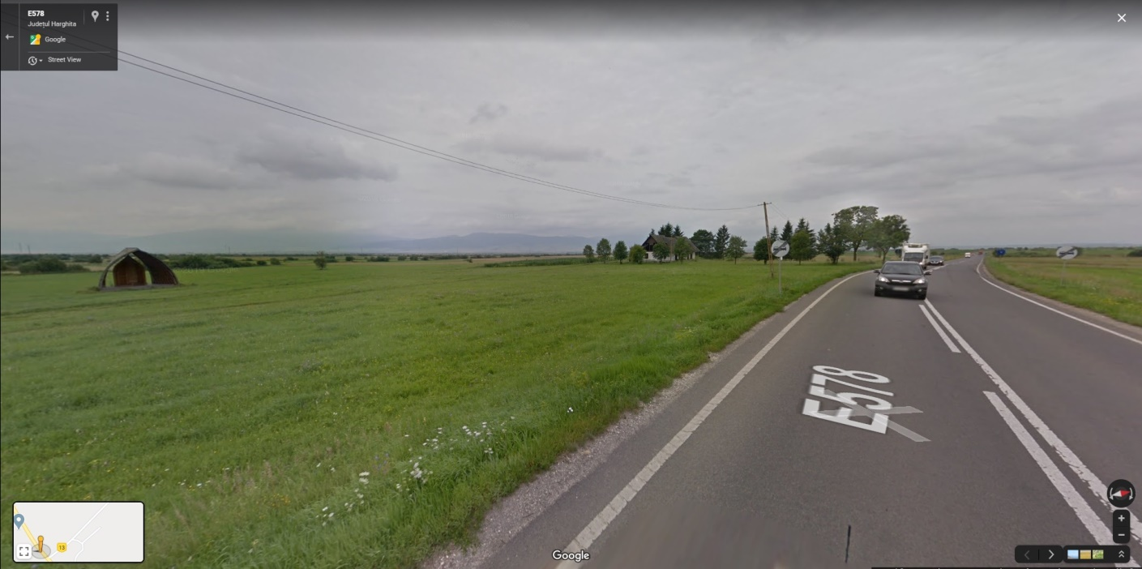
Terenul se află în zona de protecţie a sitului arheologic, cod RAN 84601.07., intervenția propusă neafectând situl, fiind în curs obţinerea avizului Ministerului Culturii şi Cultelor, Direcţia Judeţeană Harghita.

- detalii privind orice variantă de amplasament care a fost luată în considerare.
Nu este cazul.

VI. Descrierea tuturor efectelor semnificative posibile asupra mediului ale proiectului, în limita informaţiilor disponibile

A. Surse de poluanţi şi instalaţii pentru reţinerea, evacuarea şi dispersia poluanţilor în mediu
1. Protecţia calităţii apelor:
- sursele de poluanţi pentru ape, locul de evacuare sau emisarul; - staţiile şi instalaţiile de epurare sau de preepurare a apelor uzate prevăzute.
Nu este cazul.

2. Protecţia aerului:
- sursele de poluanţi pentru aer, poluanţi; - instalaţiile pentru reţinerea şi dispersia poluanţilor în atmosferă.
Nu este cazul.

3. Protecţia împotriva zgomotului şi vibraţiilor:
- sursele de zgomot şi de vibraţii; - amenajările şi dotările pentru protecţia împotriva zgomotului şi vibraţiilor.
Nu este cazul.

4. Protecţia împotriva radiaţiilor:
- sursele de radiaţii; - amenajările şi dotările pentru protecţia împotriva radiaţiilor.
Nu este cazul.

5. Protecţia solului şi a subsolului:
- sursele de poluanţi pentru sol, subsol şi ape freatice; - lucrările şi dotările pentru protecţia solului şi a subsolului.
Nu este cazul.

6. Protecţia ecosistemelor terestre şi acvatice:
- identificarea arealelor sensibile ce pot fi afectate de proiect; - lucrările, dotările şi măsurile pentru protecţia biodiversităţii, monumentelor naturii şi ariilor protejate.
Nu este cazul.

7. Protecţia aşezărilor umane şi a altor obiective de interes public:
- identificarea obiectivelor de interes public, distanţa faţă de aşezările umane, respectiv faţă de monumente istorice şi de arhitectură, alte zone asupra cărora există instituit un regim de restricţie, zone de interes tradiţional etc.;
Construcția se află în intravilanul localităţii, în zona periferică, adiacentă drumului european DE578, la ieșirea din localitate în direcția municipiului Toplița, în zona de protecţie a sitului arheologic, cod RAN 84601.07.

- lucrările, dotările şi măsurile pentru protecţia aşezărilor umane şi a obiectivelor protejate şi/sau de interes public.
Nu este cazul.

8. Prevenirea şi gestionarea deşeurilor generate pe amplasament în timpul realizării proiectului/în timpul exploatării, inclusiv eliminarea:
- lista deşeurilor (clasificate şi codificate în conformitate cu prevederile legislaţiei europene şi naţionale priviind deşeurile), cantităţi de deşeuri generate
- programul de prevenire şi reducere a cantiţăţilor de deşeuri generate;
- planul de gestionare a deşeurilor
Conform H.G. 856/ 2002, deşeurile rezultate în timpul executării lucrărilor de demolare vor fi depozitate temporar pe terenul proprietarului, sortate în vederea reutilizării materialelor (cărămidă, piatră). Materialul lemnos este netratat şi va fi folosit ca lemn de foc. Deşeurile neutilizabile vor fi depozitate în saci şi evacuate de firme specializate, pe bază de contract, la depozit de deșeuri autorizat. Terenul afectat va fi refăcut după terminarea lucrărilor şi nivelat.
Deşeurile rezultate din demolare, conform HG 856-2002 anexa 2 sunt nepericuloase, din releveu rezultă următoarele cantităţi de deşeuri:
- 17 02 01 lemn : 26.01 m3 – lemn de foc (P), sortat pentru utilizare ulterioară (P);
- 17 05 04 piatră: 90.35 m3 – sortat pentru utilizare ulterioară (P);
- 17 01 02 cărămizi: 38.90 m3 – sortat pentru utilizare ulterioară (P);
- 17 01 01 beton: 36.48 m3 – evacuate de firme specializate, pe bază de contract (DO);

9. Gospodărirea substanţelor şi preparatelor chimice periculoase:
- substanţele şi preparatele chimice periculoase utilizate şi/sau produse
- modul de gospodărire a substanţelor şi preparatelor chimice periculoase şi asigurarea condiţiilor de protecţie a factorilor de mediu şi a sănătăţii populaţiei.
Nu este cazul.

B. Utilizarea resurselor naturale, în special a solului, a terenurilor, a apei şi a biodiversităţii
Nu este cazul.

VII. Descrierea aspectelor de mediu susceptibile a fi afectate în mod semnificativ de proiect:
- impactul asupra populaţiei, sănătăţii umane, biodiversităţii (acordând o atenţie specială speciilor şi habitatelor protejate)conservarea habitatelor naturale, a florei şi a faunei sălbatice, terenurilor, solului, folosinţelor, bunurilor materiale, calităţii şi regimului cantitativ al apei, calităţii aerului, climei, zgomotelor şi vibraţiilor, peisajului şi mediului vizual, patrimoniului istoric şi cultural şi asupra interacţiunilor dintre aceste elemente; natura impactului (adică impactul direct, indirect, secundar, cumulativ, pe termen scurt, mediu şi lung, permanent şi temporar, pozitiv şi negativ);
Datorită scării și naturii investiţiei (Demolare clădire cu destinație pentru alimentație publică, cu suprafaţa construită de 250 mp) a locaţiei (teren adiacent DE 578, intravilan, Trup 5 UTR 1 - spații verzi, agrement, sport) – impactul proiectului şi a activităţii va fi minim.

- extinderea impactului (zona geografică, numărul populaţiei/habitatelor/speciilor afectate);
- magnitudinea şi complexitatea impactului; - probabilitatea impactului; - durata, frecvenţa şi reversibilitatea impactului;
Impactul se restrânge asupra parcelei studiate, aflate în proprietatea beneficiarului, fără afectarea populaţiei, a habitatelor sau speciilor protejate. Impactul poate fi minim, cu o probabilitate şi durată mică, reversibilă.

- măsurile de evitare, reducere sau ameliorare a impactului semnificativ asupra mediului;
Măsurile de evitare constă în adoptarea unor tehnologii moderne, sigure, controlul asupra gestionării deşeurilor conform normelor în vigoare.

- natura transfrontieră a impactului.
Nu este cazul.

VIII. Prevederi pentru monitorizarea mediului - dotări şi măsuri prevăzute pentru controlul emisiilor de poluanţi în mediu, inclusiv pentru conformarea la cerinţele privind monitorizarea emisiilor prevăzute de concluziile BAT aplicabile. Se va avea în vedere ca implementarea proiectului să nu influenţeze negativ calitatea aerului în zonă.
Natura proiectului nu influenţează calitatea aerului în zonă.

IX. Legătura cu alte acte normative şi/sau planuri/programe/strategii/documente de planificare
A. Justificarea încadrării proiectului, după caz, în prevederile altor acte normative naţionale care transpun legislaţia comunitară (IPPC, SEVESO, COV, LCP, Directiva-cadru apă, Directiva-cadru aer, Directiva-cadru a deşeurilor etc.)
B. se va menţiona planul/programul/strategia/documentul de programare/planificare din care face parte proiectul, cu indicarea actului normativ prin care a fost aprobat.
Nu este cazul.

X. Lucrări necesare organizării de şantier:
- descrierea lucrărilor necesare organizării de şantier; - localizarea organizării de şantier;
Lucrările necesare organizării de şantier sunt minime, constă în împrejmuirea perimetrului şantierului, amplasarea unei barăci, desemnarea locului de depozitare a materialelor.
Amplasamentul organizării de şantier coincide cu amplasamentul construcţiilor existente.

- descrierea impactului asupra mediului a lucrărilor organizării de şantier; - surse de poluanţi şi instalaţii pentru reţinerea, evacuarea şi dispersia poluanţilor în mediu în timpul organizării de şantier; - dotări şi măsuri prevăzute pentru controlul emisiilor de poluanţi în mediu.
Nu este cazul. În cadrul perimetrului şantierului se va amplasa wc mobil, prin contract cu o firmă specializată.

XI. Lucrări de refacere a amplasamentului la finalizarea investiţiei, în caz de accidente şi/sau la încetarea activităţii, în măsura în care aceste informaţii sunt disponibile:
- lucrările propuse pentru refacerea amplasamentului la finalizarea investiţiei, în caz de accidente şi/sau la încetarea activităţii;
- aspecte referitoare la prevenirea şi modul de răspuns pentru cazuri de poluări accidentale;
- aspecte referitoare la închiderea/dezafectarea/demolarea instalaţiei;
- modalităţi de refacere a stării iniţiale/reabilitare în vederea utilizării ulterioare a terenului.
După demolarea construcției amplasamentul se va readuce la starea inițială.

XII. Anexe - piese desenate
1. Planul de încadrare în zonă a obiectivului şi planul de situaţie, cu modul de planificare a utilizării suprafeţelor
Formele fizice ale proiectului (planuri, clădiri, alte structuri, materiale de construcţie etc.)
Planşe reprezentând limitele amplasamentului proiectului, inclusiv orice suprafaţă de teren solicitată pentru a fi folosită temporar (planuri de situaţie şi amplasamente)

2. Schemele-flux pentru:
- procesul tehnologic şi fazele activităţii, cu instalaţiile de de poluare.
Nu este cazul.

3. Alte piese desenate, stabilite de autoritatea publică pentru protecţia mediului.
Nu este cazul.

XIII. Pentru proiectele care intră sub incidenţa preverilor art. 28 din Ordonanţa de urgenţă a Guvernului nr. 57/2007 privind regimul ariilor naturale protejate, conservarea habitatelor naturale, a florei şi faunei sălbatice, aprobată cu modificările şi completările ulterioare, memoriul va fi completat cu următoarele:

a) descrierea succintă a proiectului şi distanţa faţă de aria naturală protejată de interes comunitar, precum şi coordonatele geografice (Stereo 70) ale amplasamentului proiectului. Aceste coordonate vor fi prezentate sub formă de vector în format digital cu referinţă geografică, în sistem de proiecţie naţională Stereo 1970 sau de un tabel în format electronic conţinând coordonatele conturului (X, Y) în sistem de proiecţie naţională Stereo 1970;
Prin proiect se propune demolarea unei construcții existente nefolosite, aflată în stare avansată de deteriorare.
Suprafata terenului studiat este inclus in situl Natura 2000 – ROSPA0033 – Depresiunea si Muntii
Giurgeului, fiind pozitionat la periferia acesteia, adiacent DE 578, zona Tatardomb (limita intravilanului comunei Lăzarea spre municipiul Toplița).

Localizare proiect:
Inventarul punctelor de cotitura a amplasamentului (construcției):
SISTEM DE PROIECŢIE STEREO 70
Punct | N (m) X | N (m) Y
1 | 539018.851 | 585428.947
2 | 539025.172 | 585434.030
3 | 539040.238 | 585415.012
4 | 539033.917 | 585409.929
Suprafaţa totală a amplasamentului : 98734 mp

b) numele şi codul ariei naturale protejate de interes comunitar;
Aria naturală protejată Natura 2000 - Situl Natura 2000 – ROSPA 0033 – Depresiunea şi Munţii
Giurgeului.

c) prezenţa şi efectivele/suprafeţele acoperite de specii şi habitate de interes comunitar în zona proiectului;
Situl Depresiunea şi Munţii Giurgeului cuprinde depresiunea Giurgeului în întregime şi o parte din pădurile de molid înconjurătoare, piemontane. Depresiunea cuprinde mai multe tipuri de habitate caracteristice, pe lunca râului Mureş. Majoritatea terenurilor sunt utilizate ca păşuni, fânețe, dar şi pentru culturi agricole.
Situl Depresiunea şi Munţii Giurgeului include ariile naturale protejate Piemontul Nyires de la Borzont, Mlaştina Cea Mare Remetea, Mlaştina După Luncă din Voşlobeni, şi Peştera Şugo, protejate prin Hotărârea Consilului Judeţean Harghita nr. 162/2005. şi Legea nr. 5./2000.
Terenurile incluse in sit sunt în proprietate privată aproape 100%.
Situl a fost desemnat arie de protecţie specială avifaunistică pe baza HG 1284/2007, apoi
modificat pe baza HG 971/2011, pentru prezenţa a mai multor specii de păsări, printre care cele opt specii ameninţate la nivelul UE: Aquila pomarina- acvila ţipătoare mică, Ciconia ciconia-barză albă, Bonasa bonasia- ieruncă, Tetrao urogallus- cocoş de munte, Crex crex cristel de câmp, Aegolius funereus- minuniţă, Glaucidium passerinum – ciuvică şi Picoides tridactzlus- ciocănitoare de munte.
Situl este în custodia Agenţiei Naţionale Arii Protejate, cu Plan de Management aprobat.
Proiectul respectă prevederile Planului de Management, în activitatea propusă se
va respecta Ghidul de Bune Practici Agricole.
Terenul studiat se află în partea vestică a localităţii, în intravilan, la periferia ariei naturale
protejate, lângă un drum european asfaltat, dens circulat, condiţii care o fac neprielnică ca habitat pentru specii de păsări. (A se vedea pozele de pe amplasament).

d) se va preciza dacă proiectul propus nu are legătură directă cu sau nu este necesar pentru managementul conservării ariei naturale protejate de interes comunitar;
Proiectul propus nu are legătură directă şi nu reprezintă un factor necesar pentru managementul conservării ariei naturale protejate de interes comunitar.
e) se va estima impactul potenţial al proiectului asupra speciilor şi habitatelor din aria naturală protejată de interes comunitar;
Datorită scării și naturii investiţiei (demolare clădire) a locaţiei (teren adiacent DE 578, intravilan) – impactul proiectului şi a activităţii va fi minim.
Nu se vor utiliza substanţe care pot dăuna speciilor sau habitatelor protejate, se vor evita
scurgerile accidentale de carburanţi (în cazul vehiculelor de transport).
Se vor respecta măsurile de protecţie şi de conservare descrise în Planul de Management al sitului.

f) alte informaţii prevăzute în legislaţia în vigoare.
Nu este cazul.

Proiectul nu se realizează pe ape şi nu are legătură cu apele, nu este cazul completării cu informaţii privind apele, preluate din Planurile de management bazinale.

Gheorgheni, manager proiect Madaras Péter
februarie 2020

